**目 录**

1 Android Camera 1

1.1 overview 1

1.1.1 Function 1

1.1.2 系统组成 1

1.1.3 系统结构 6

1.1.4 源码分布 6

1.1.5 预览（Preview） 7

1.1.6 拍照(takePicture) 10

1.1.7 录像(Recording) 12

1.2 camera hal 13

1.2.1 function 13

1.2.2 interface 13

1.2.3 设备访问 19

1.2.4 消息响应 20

1.2.5 callback 20

1.3 Hal Porting 22

1.3.1 环境建立 22

1.3.2 ModuleInfo 22

1.3.3 系统结构 23

1.3.4 图像捕获 24

1.3.5 图像显示 25

1.3.6 数据回传 27

1.3.7 拍照 27

1.3.8 录像 27

2 Linux Camera 29

2.1 V4L2 29

2.1.1 使用流程 29

2.1.2 常用命令 29

2.1.3 设备控制 30

2.2 UVC 33

2.2.1 uvc 驱动 33

2.2.2 usb camera 33

# Android Camera

## overview

### Function

Camera 在Andriod中属于视频输入系统，其一般包含预览、录像和拍照的功能。

### 系统组成

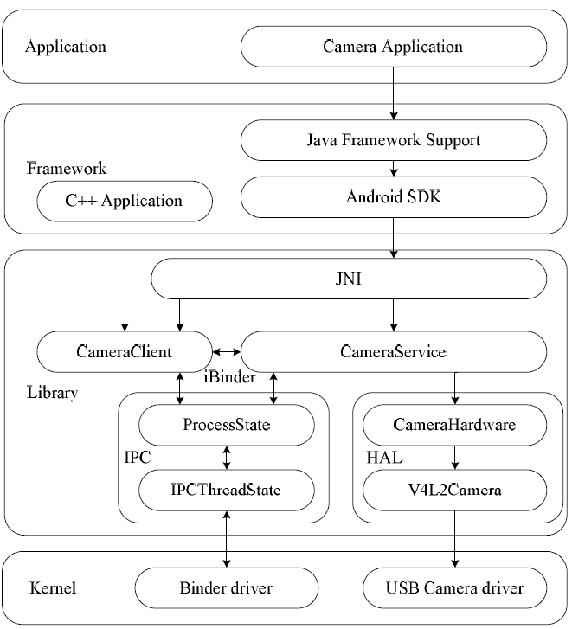

1. app

通过调用Framework层的android.hardware.camera类来实现具体的功能由JAVA 代码实现，最终打包成APK。

原生应用代码在Camera.java(packages\apps\camera\src\com\android\camera。

1. framework

提供android.hardware.camera类给app使用。由JAVA代码实现，通过JNI机制调用native代码实现的具体功能。

1. 源码：frameworks/base/core/java/android/hardware/Camera.java。

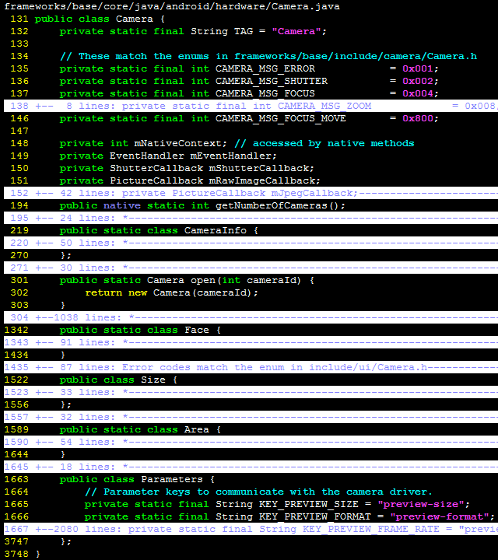

1. app参数传递

参数以map的方式组织存储，使用Parameters类中形如“preview-size=640X480;preview-format=yuv422sp;”格式的字符串传到service端。

1. JNI

实现framework中JAVA类android.hardware.Camera的本地代码调用。

1. 源码： frameworks/base/core/jni/android_hardware_Camera.cpp。

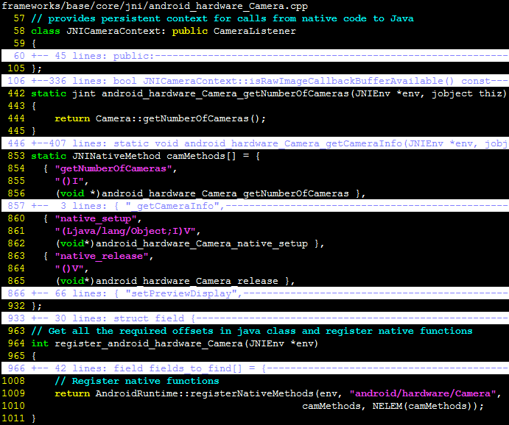

1. 通过register_android_hardware_Camera(JNIEnv *env)函数(cpp)将native函数注册到虚拟机中，以供framework层的JAVA 代码调用。
2. 通过native_setup/native_release函数(java)打开/关闭camera。

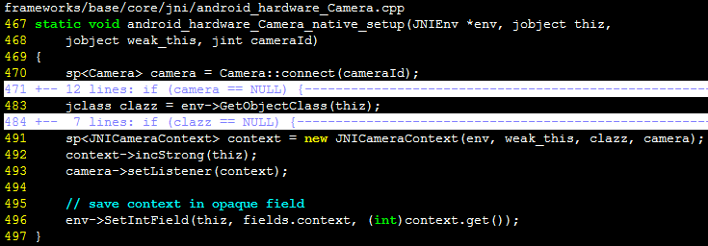

1. native函数通过调用libcamera_client.so中的**Camera**类实现具体的功能。
2. client

client相关的类源码位置：frameworks/av/camera/,各类实现文件如下：

**Camera**类-->Camera.cpp,Camera.h

CameraParameters类-->CameraParameters.cpp,CameraParameters.h

Icamera类-->ICamera.cpp,ICamera.h

IcameraClient类-->ICameraClient.cpp,ICameraClient.h

IcameraService类-->ICameraService.cpp,ICameraService.h

1. Icamera、IcameraClient、IcameraService三个类是按照Binder IPC通信要求的框架实现的，用来与service端交互来实现具体功能。
2. CameraParameters 接收android.hardware.camera::Parameters类为参数，解析与格式化所有的参数设置。
3. Camera继承自BnCameraClient🡪ICameraClient。

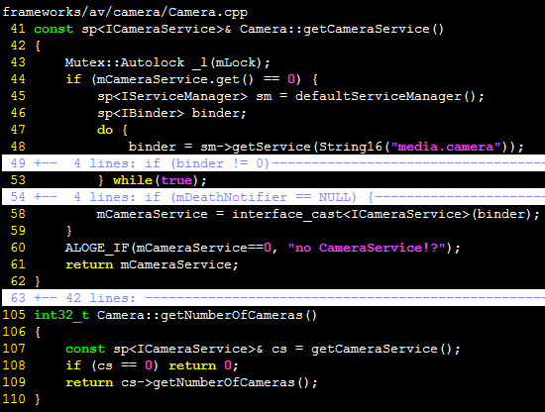

1. service

service相关的类源码位置：

frameworks/av/services/camera/libcameraservice，编译入libcameraservice.so,如下：

1. CameraService类，继承自BnCameraService🡪ICameraService。

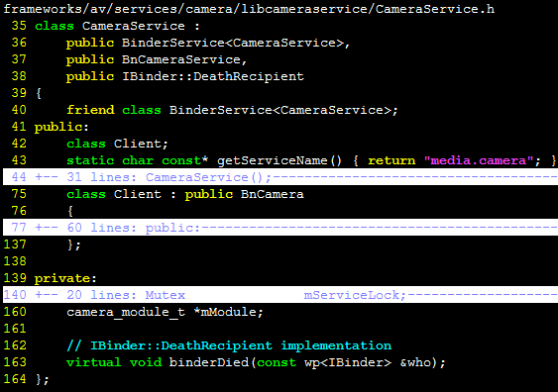

1. CameraService::Client类，继承自BnCamera🡪ICamera，通过调用HAL层来实现具体的功能。
2. Service启动

在init.rc中有如下代码用于执行/system/bin/mediaserver，启动多媒体服务进程。

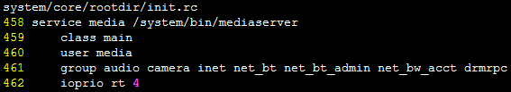

mediaserver的实现中创建了CameraService实例，名称为“media.camera”。

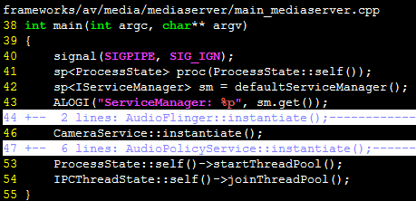

### 系统结构

各模块之间的结构如下：

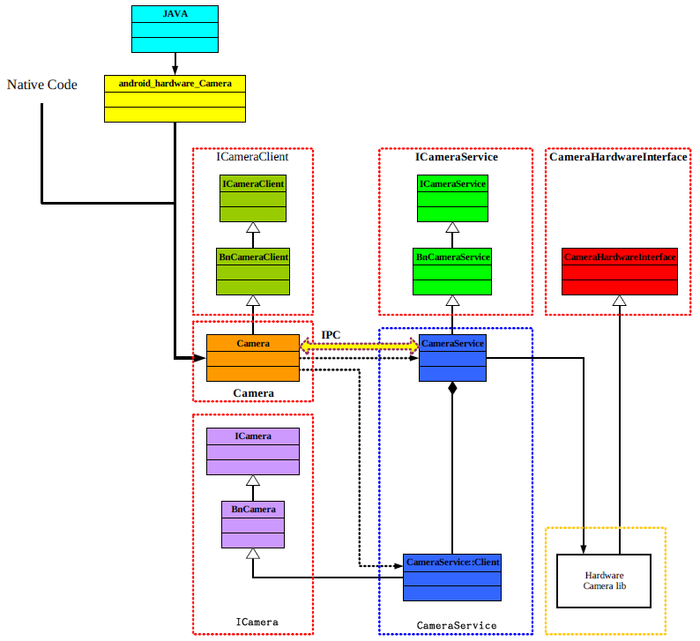

### 源码分布

Camera部分框架部分包含在ui库中，中间层的实现是CameraService，通过调用下层的Camera HAL来实现功能。

Android2.3.4中CameraHardwareInterface是一个纯虚基类,实际的Camera HAL层只需要实现CameraHardwareInterface中定义的所有的接口即可.

在Android4.0中, CameraHardwareInterface不再是一个简单的纯虚接口类, 而是将所有的接口实现都转接到了camera_device_t对象中。

1. Android 4.0 (ICS)
2. Android Framework

Java: framwworks/base/core/java/android/hardware

JNI: frameworks/base/core/jni

1. Camera Service

frameworks/base/services/camera/libcameraservice/

1. IBinder Interfaces

frameworks/base/include/camera/ICamera.h

1. IBinder Implementation

frameworks/base/libs/camera/ICamera.cpp etc

1. Camera HAL Interface

frameworks/base/services/camera/libcameraservice/CameraHardwareInterface.h

1. Camera HAL

hardware/<vendor>/camera

1. Android 4.2 (Jelly Bean)
2. Android Framework

Java: frameworks/base/core/java/android/hardware

JNI: frameworks/base/core/jni

1. Camera Service

frameworks/av/services/camera/libcameraservice/

1. IBinder Interfaces

frameworks/av/include/camera/ICamera.h etc.

1. IBinder Implementation

frameworks/av/camera/ICamera.cpp etc.

1. Camera HAL Interface

frameworks/av/services/camera/libcameraservice/CameraHardwareInterface.h

1. Camera HAL

hardware/<vendor>/camera

### 预览（Preview）

应用程序Camera 调用startpreview 接口，利用底层的Binder 机制，通过客户端CameraClient 通知服务 端CameraService，服务端通过内部类调用硬件抽象层中提供的功能，完成具体的操作。

硬件抽象层的CameraHardware 创建previewthread 线程和Loop 线程， 前者通过GrabPreveiwFrame 接口取得V4L2Camera 采集摄像头的一帧数据，放入指定缓冲区，并通过convert 将数据转换为RGB565 ，之后向服务端发送取景消息

CAMERA_MSG_PREVIEW_FRAME，从而实现了底层数据到缓冲区ISurface 的映射；后者将硬件设备采集的数据通过postBuffer不断的传递给显示缓冲区framebuffer，完成取景显示。

1. 数据流

preview 数据不会通过Binder IPC机制从service端复制到client端，但会通过回调函数与消息的机制将preview 数据的buffer地址传到client端，最终可在JAVA AP中操作处理这个preview数据。实现有3种方式：

1. Camera类通过Callback送给上层，由上层处理。
2. 在CameraHAL中，直接送给Overlay。
3. 在CameraService中，调用ISurface的postBuffer接口，送出数据。

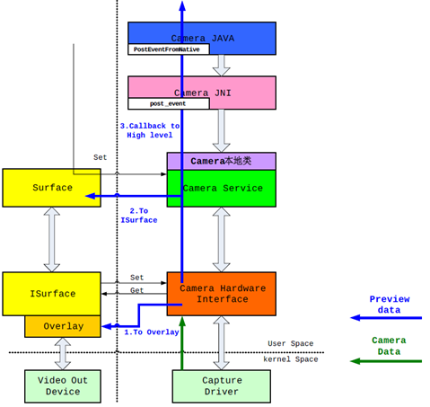

在Android照相机/摄像机应用程序中，使用的是b和c这两种方法，具体由CameraService读取CameraHAL的useOverlay 接口来实现。

1. 系统运行

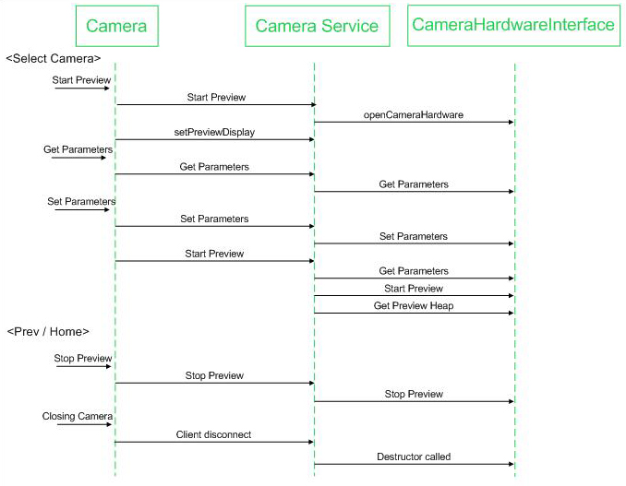

1. 打开内核设备文件。

CameraHardwareInterface.h中定义的 openCameraHardware()打开linux kernel中的camera driver的设备文件（如/dev/video0），创建初始化一些相关的类的实例。

1. 设置摄像头的工作参数。

CameraHardwareInterface.h中定义的 setParameters()函数，在这一步可以通过参数告诉camera HAL使用哪一个硬件摄像头，以及它工作的参数（size，format等），并在HAL层分配存储preview数据的buffers（如果buffers是在linux kernel中的camera driver中分配的，在这一步也会拿到这些buffers mmap后的地址指针）。

1. 设置显示目标。

需在JAVA APP中创建一个surface然后传递到CameraService中。会调用到libcameraservice.so中的setPreviewDisplay(const sp<ISurface>& surface)函数中。在这里分两种情况考虑：一种是不使用overlay；一种是使用overlay显示。如果不使用overlay那设置显示目标最后就在libcameraservice.so中，不会进Camera HAL动态库。并将上一步拿到的preview数据buffers地址注册到surface中。 如果使用overlay那在libcameraservice.so中会通过传进来的Isurface创建Overlay类的实例，然后调用CameraHardwareInterface.h中定义的 setOverlay()设置到Camera HAL动态库中。

1. 开始preview工作。

最终调用到CameraHardwareInterface.h中定义的 startPreview()函数。如果不使用overlay，Camera HAL得到linux kernel中的preview数据后回调通知到libcameraservice.so中。在libcameraservice.so中会使用上一步的surface进行显示。如果使用overlay，Camera HAL得到linux kernel中的preview数据后直接交给Overlay对象，然后有Overlay HAL去显示。

### 拍照(takePicture)

1. 数据流

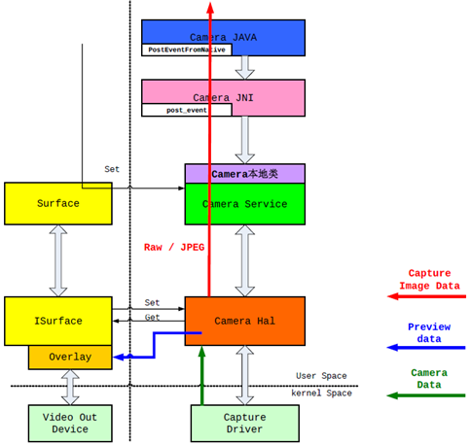

1. 系统运行

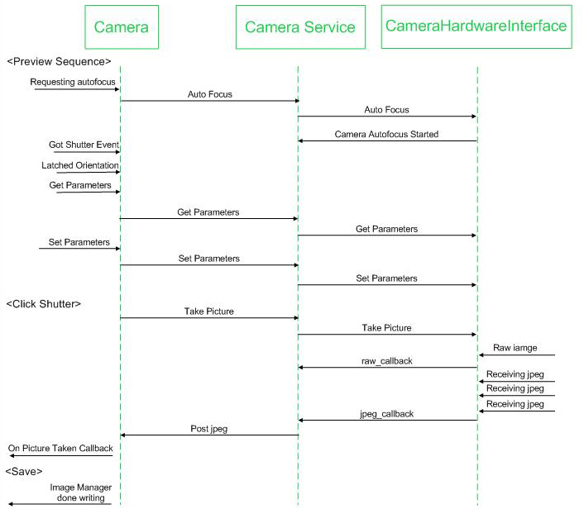

在取景模式下，通过ClickShutterButton 接口，照相机从取景模式进入拍照模式。在拍照模式下， 应用程序通过发送focus 请求给硬件抽象层中的CameraHardware ，CameraHardware 将完成focus 请求的具体操作，并通过notify 回调函数返回消息CAMERA_MSG_FOCUS。之后上层通过takepicture 接口启动硬件抽象层中的captureThread线程，线程启动之后将通过notify 回调函数向服务端CameraService 发送消息CAMERA_MSG_SHUTTER，此时进入真正的拍照模式。

接下来CameraHardware 将调用底层的GrabRawFrame 获取图像照片，首先将原始数据转化为与显示缓冲区一致的数据格式，通过回调函数notify 向服务端CameraService 发送消息CAMERA_MSG_RAW_IMAGE，服务端收到消息后调用RawPicture，然后由SurfaceFlinger 完成照片的显示。

随后，底层将调用GrabJpegFrame返回Jpeg格式的照片，通过回调函数notify向服务端CameraService发送消息CAMERA_MSG_COMPRESSED_IMAGE，服务端收到消息后调用handleCompressedPicture 将消息和照片数据内容都发送给客户端、JNI、上层应用程序，从而实现照片的存储。

### 录像(Recording)

1. 数据流

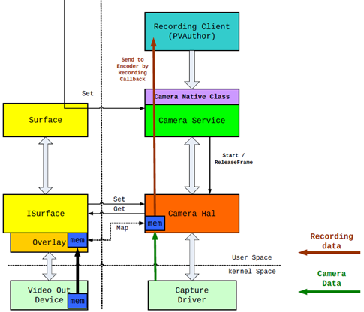

## camera hal

### function

Android通过HAL层来保证底层硬件（驱动）改变时，只需修改对应的HAL层代码，这样frameWork层与app的都不用改变。

camera HAL一般编译为一个动态库libcamera.so（动态库名字可以改，只需要与Android.mk一致即可)。

### interface

HAL通过被Libcameraservice.so::CameraService::Client调用而实现具体camera功能，HAL需要实现HAL接口类。

1. 类的定义文件如下：

frameworks/base/include/camera/CameraHardwareInterface.h

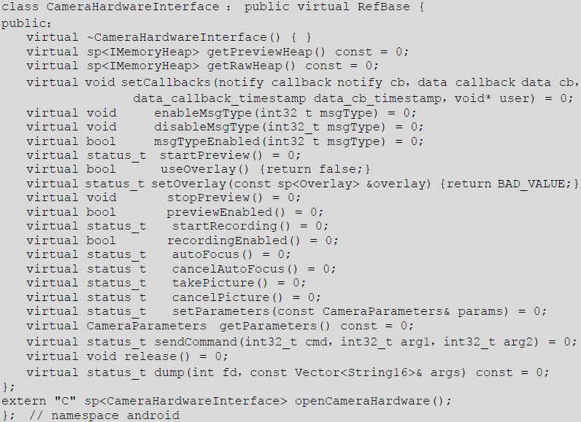

在Android4.0版本以后，camera的HAL实现已经不直接使用该类，而是通过该类间接调用hal api实现。

1. API版本

在hardware/libhardware/include/hardware/中定义了两个camera api的规范，分别为：camera2.h(API2.0) 与camera.h(API1.0)。

在实现HAL层时模块信息需要和实现的API版本信息一致。

1. API1.0模块信息

hardware/libhardware/include/hardware/camera.h

282 **typedef** **struct** camera_device {

283 **/\*\***

284  **\* camera_device.common.version must be in the range**

285  **\* HARDWARE_DEVICE_API_VERSION(0,0)-(1,FF). CAMERA_DEVICE_API_VERSION_1_0 is**

286  **\* recommended.**

287  **\*/**

288 hw_device_t common;

289 camera_device_ops_t *ops;

290 **void** *priv;

291 } camera_device_t;

292

1. API1.0接口信息

hardware/libhardware/include/hardware/camera.h

96 **typedef** **struct** camera_device_ops {

97 **/** Set the ANativeWindow to which preview frames are sent */**

98 **int** (*set_preview_window)(**struct** camera_device *,

99 **struct** preview_stream_ops *window);

100

101 **/** Set the notification and data callbacks */**

102 **void** (*set_callbacks)(**struct** camera_device *,

103 camera_notify_callback notify_cb,

104 camera_data_callback data_cb,

105 camera_data_timestamp_callback data_cb_timestamp,

106 camera_request_memory get_memory,

107 **void** *user);

108

109 **/\*\***

110  **\* The following three functions all take a msg_type, which is a bitmask of**

111  **\* the messages defined in include/ui/Camera.h**

112  **\*/**

113

114 **/\*\***

115  **\* Enable a message, or set of messages.**

116  **\*/**

117 **void** (*enable_msg_type)(**struct** camera_device *, **int32_t** msg_type);

118

119 **/\*\***

120  **\* Disable a message, or a set of messages.**

121  **\***

122  **\* Once received a call to disableMsgType(CAMERA_MSG_VIDEO_FRAME), camera**

123  **\* HAL should not rely on its client to call releaseRecordingFrame() to**

124  **\* release video recording frames sent out by the cameral HAL before and**

125  **\* after the disableMsgType(CAMERA_MSG_VIDEO_FRAME) call. Camera HAL**

126  **\* clients must not modify/access any video recording frame after calling**

127  **\* disableMsgType(CAMERA_MSG_VIDEO_FRAME).**

128  **\*/**

129 **void** (*disable_msg_type)(**struct** camera_device *, **int32_t** msg_type);

130

131 **/\*\***

132  **\* Query whether a message, or a set of messages, is enabled. Note that**

133  **\* this is operates as an AND, if any of the messages queried are off, this**

134  **\* will return false.**

135  **\*/**

136 **int** (*msg_type_enabled)(**struct** camera_device *, **int32_t** msg_type);

137

138 **/\*\***

139  **\* Start preview mode.**

140  **\*/**

141 **int** (*start_preview)(**struct** camera_device *);

142

143 **/\*\***

144  **\* Stop a previously started preview.**

145  **\*/**

146 **void** (*stop_preview)(**struct** camera_device *);

147

148 **/\*\***

149  **\* Returns true if preview is enabled.**

150  **\*/**

151 **int** (*preview_enabled)(**struct** camera_device *);

152

153 **/\*\***

154  **\* Request the camera HAL to store meta data or real YUV data in the video**

155  **\* buffers sent out via CAMERA_MSG_VIDEO_FRAME for a recording session. If**

156  **\* it is not called, the default camera HAL behavior is to store real YUV**

157  **\* data in the video buffers.**

158  **\***

159  **\* This method should be called before startRecording() in order to be**

160  **\* effective.**

161  **\***

162  **\* If meta data is stored in the video buffers, it is up to the receiver of**

163  **\* the video buffers to interpret the contents and to find the actual frame**

164  **\* data with the help of the meta data in the buffer. How this is done is**

165  **\* outside of the scope of this method.**

166  **\***

167  **\* Some camera HALs may not support storing meta data in the video buffers,**

168  **\* but all camera HALs should support storing real YUV data in the video**

169  **\* buffers. If the camera HAL does not support storing the meta data in the**

170  **\* video buffers when it is requested to do do, INVALID_OPERATION must be**

171  **\* returned. It is very useful for the camera HAL to pass meta data rather**

172  **\* than the actual frame data directly to the video encoder, since the**

173  **\* amount of the uncompressed frame data can be very large if video size is**

174  **\* large.**

175  **\***

176  **\* @param enable if true to instruct the camera HAL to store**

177  **\* meta data in the video buffers; false to instruct**

178  **\* the camera HAL to store real YUV data in the video**

179  **\* buffers.**

180  **\***

181  **\* @return OK on success.**

182  **\*/**

183 **int** (*store_meta_data_in_buffers)(**struct** camera_device *, **int** enable);

184

185 **/\*\***

186  **\* Start record mode. When a record image is available, a**

187  **\* CAMERA_MSG_VIDEO_FRAME message is sent with the corresponding**

188  **\* frame. Every record frame must be released by a camera HAL client via**

189  **\* releaseRecordingFrame() before the client calls**

190  **\* disableMsgType(CAMERA_MSG_VIDEO_FRAME). After the client calls**

191  **\* disableMsgType(CAMERA_MSG_VIDEO_FRAME), it is the camera HAL's**

192  **\* responsibility to manage the life-cycle of the video recording frames,**

193  **\* and the client must not modify/access any video recording frames.**

194  **\*/**

195 **int** (*start_recording)(**struct** camera_device *);

196

197 **/\*\***

198  **\* Stop a previously started recording.**

199  **\*/**

200 **void** (*stop_recording)(**struct** camera_device *);

201

202 **/\*\***

203  **\* Returns true if recording is enabled.**

204  **\*/**

205 **int** (*recording_enabled)(**struct** camera_device *);

206

207 **/\*\***

208  **\* Release a record frame previously returned by CAMERA_MSG_VIDEO_FRAME.**

209  **\***

210  **\* It is camera HAL client's responsibility to release video recording**

211  **\* frames sent out by the camera HAL before the camera HAL receives a call**

212  **\* to disableMsgType(CAMERA_MSG_VIDEO_FRAME). After it receives the call to**

213  **\* disableMsgType(CAMERA_MSG_VIDEO_FRAME), it is the camera HAL's**

214  **\* responsibility to manage the life-cycle of the video recording frames.**

215  **\*/**

216 **void** (*release_recording_frame)(**struct** camera_device *,

217 **const** **void** *opaque);

218

219 **/\*\***

220  **\* Start auto focus, the notification callback routine is called with**

221  **\* CAMERA_MSG_FOCUS once when focusing is complete. autoFocus() will be**

222  **\* called again if another auto focus is needed.**

223  **\*/**

224 **int** (*auto_focus)(**struct** camera_device *);

225

226 **/\*\***

227  **\* Cancels auto-focus function. If the auto-focus is still in progress,**

228  **\* this function will cancel it. Whether the auto-focus is in progress or**

229  **\* not, this function will return the focus position to the default. If**

230  **\* the camera does not support auto-focus, this is a no-op.**

231  **\*/**

232 **int** (*cancel_auto_focus)(**struct** camera_device *);

233

234 **/\*\***

235  **\* Take a picture.**

236  **\*/**

237 **int** (*take_picture)(**struct** camera_device *);

238

239 **/\*\***

240  **\* Cancel a picture that was started with takePicture. Calling this method**

241  **\* when no picture is being taken is a no-op.**

242  **\*/**

243 **int** (*cancel_picture)(**struct** camera_device *);

244

245 **/\*\***

246  **\* Set the camera parameters. This returns BAD_VALUE if any parameter is**

247  **\* invalid or not supported.**

248  **\*/**

249 **int** (*set_parameters)(**struct** camera_device *, **const** **char** *parms);

250

251 **/** Retrieve the camera parameters. The buffer returned by the camera HAL**

252  **must be returned back to it with put_parameters, if put_parameters**

253  **is not NULL.**

254  **\*/**

255 **char** *(*get_parameters)(**struct** camera_device *);

256

257 **/** The camera HAL uses its own memory to pass us the parameters when we**

258  **call get_parameters. Use this function to return the memory back to**

259  **the camera HAL, if put_parameters is not NULL. If put_parameters**

260  **is NULL, then you have to use free() to release the memory.**

261  **\*/**

262 **void** (*put_parameters)(**struct** camera_device *, **char** *);

263

264 **/\*\***

265  **\* Send command to camera driver.**

266  **\*/**

267 **int** (*send_command)(**struct** camera_device *,

268 **int32_t** cmd, **int32_t** arg1, **int32_t** arg2);

269

270 **/\*\***

271  **\* Release the hardware resources owned by this object. Note that this is**

272  **\* *not* done in the destructor.**

273  **\*/**

274 **void** (*release)(**struct** camera_device *);

275

276 **/\*\***

277  **\* Dump state of the camera hardware**

278  **\*/**

279 **int** (*dump)(**struct** camera_device *, **int** fd);

280 } camera_device_ops_t;

1. API1.0 preview接口

hardware/libhardware/include/hardware/camera.h

70 **typedef** **struct** preview_stream_ops {

71 **int** (*dequeue_buffer)(**struct** preview_stream_ops* w,

72 buffer_handle_t** buffer, **int** *stride);

73 **int** (*enqueue_buffer)(**struct** preview_stream_ops* w,

74 buffer_handle_t* buffer);

75 **int** (*cancel_buffer)(**struct** preview_stream_ops* w,

76 buffer_handle_t* buffer);

77 **int** (*set_buffer_count)(**struct** preview_stream_ops* w, **int** count);

78 **int** (*set_buffers_geometry)(**struct** preview_stream_ops* pw,

79 **int** w, **int** h, **int** format);

80 **int** (*set_crop)(**struct** preview_stream_ops *w,

81 **int** left, **int** top, **int** right, **int** bottom);

82 **int** (*set_usage)(**struct** preview_stream_ops* w, **int** usage);

83 **int** (*set_swap_interval)(**struct** preview_stream_ops *w, **int** interval);

84 **int** (*get_min_undequeued_buffer_count)(**const** **struct** preview_stream_ops *w,

85 **int** *count);

86 **int** (*lock_buffer)(**struct** preview_stream_ops* w,

87 buffer_handle_t* buffer);

88 **// Timestamps are measured in nanoseconds, and must be comparable**

89 **// and monotonically increasing between two frames in the same**

90 **// preview stream. They do not need to be comparable between**

91 **// consecutive or parallel preview streams, cameras, or app runs.**

92 **int** (*set_timestamp)(**struct** preview_stream_ops *w, **int64_t** timestamp);

93 } preview_stream_ops_t;

### 设备访问

1. 方式

一般使用V4L2方式对设备进行访问。通过V4L2 command从linux kernel中的camera driver得到视频数据。然后交给surface(overlay)显示或者保存为文件。

1. 权限

/ueventd.rc中增加权限配置(对应源码目录:android/system/core/rootdir)：

/dev/video* 0660 system camera

### 消息响应

HAL层在检测到如下消息时，需要向上层返回数据或状态：

1. 定义

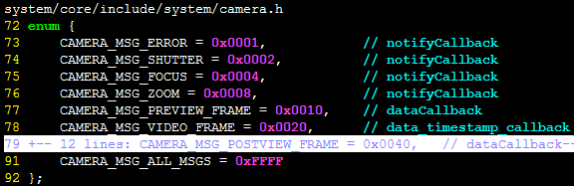

1. 作用

|  |  |  |
| --- | --- | --- |
| value | | function |
| 0x001 | CAMERA_MSG_ERROR | 错误消息 |
| 0x002 | CAMERA_MSG_SHUTTER | 快门消息 |
| 0x004 | CAMERA_MSG_FOCUS | 聚焦消息 |
| 0x008 | CAMERA_MSG_ZOOM | 缩放消息 |
| 0x010 | CAMERA_MSG_PREVIEW_FRAME | 预览帧消息 |
| 0x020 | CAMERA_MSG_VIDEO_FRAME | 视频帧消息 |
| 0x040 | CAMERA_MSG_POSTVIEW_FRAME | 拍照后停止帧消息 |
| 0x080 | CAMERA_MSG_RAW_IMAGE | 原始数据格式照片光消息 |
| 0x100 | CAMERA_MSG_COMPRESSED_IMAGE | 压缩格式照片消息 |
| 0x1FF | CAMERA_MSG_ALL_MSGS | 所有消息 |

### callback

callback是在上层在调用HAL层时配置的功能接口，用于实现数据和状态在HAL层与client层之间的传输。

1. camera_notify_callback

用来传递一些消息: 如快门消息，自动对焦完成消息，出错消息，拍照编码结束等, 参数@msg_type可以是：

CAMERA_MSG_ERROR

CAMERA_MSG_SHUTTER

CAMERA_MSG_FOCUS

CAMERA_MSG_ZOOM

CAMERA_MSG_FOCUS_MOVE

1. camera_data_callback

该函数用于从camera HAL返回数据，返回的数据可以是：

preview的数据帧，

preview的元数据，

以及压缩为jpeg格式的帧数据

参数@msg_type可以是：

CAMERA_MSG_PREVIEW_FRAME

CAMERA_MSG_PREVIEW_METADATA

CAMERA_MSG_COMPRESSED_IMAGE

CAMERA_MSG_RAW_IMAGE

CAMERA_MSG_RAW_IMAGE_NOTIFY

CAMERA_MSG_POSTVIEW_FRAME

参数@data 用来返回图像数据

参数@metadata 用来返回图像的元数据

1. camera_data_timestamp_callback

该回调函数用来从Camera HAL返回帧数据以及对应的时间戳，这个callback用于录像的场景。

@timestamp：生成帧数据的时间戳

@msg_type: 取值为CAMERA_MSG_VIDEO_FRAME

@data：用来返回帧数据

## Hal Porting

### 环境建立

1. 源码路径

hardware/ti/omap4xxx/camera/

将该文件夹拷贝一份到device/novatek/nt72668_common/下。

1. 编译配置
2. 增加module

device/novatek/nt72668_common/device.mk

26 **# Camera**

27 **PRODUCT_PACKAGES** += **\**

28 camera.**$(TARGET_PRODUCT)**

1. 配置module的名称

device/novatek/nt72668_common/camera/Android.mk

5 **LOCAL_MODULE** := camera.**$(TARGET_PRODUCT)**

### ModuleInfo

device/novatek/nt72668_common/camera/CameraHal_Module.cpp

71 **static** **struct** hw_module_methods_t camera_module_methods = {

72 **open**: camera_device_open

73 };

74

75 camera_module_t HAL_MODULE_INFO_SYM = {

76 **common**: {

77 **tag**: HARDWARE_MODULE_TAG,

78 version_major: **1**,

79 **version_minor**: **0**,

80 **id**: CAMERA_HARDWARE_MODULE_ID,

81 **name**: **"CameraHal Module"**,

82 **author**: **"novatek"**,

83 **methods**: &camera_module_methods,

84 **dso**: **NULL**, **/* remove compilation warnings */**

85 **reserved**: {**0**}, **/* remove compilation warnings */**

86 },

87 **get_number_of_cameras**: camera_get_number_of_cameras,

88 **get_camera_info**: camera_get_camera_info,

89 };

1. 模块类型标识

tag:表示该模块为HW模块。

1. API版本

版本号，表示为1.0版本。

1. 模块ID

camera模块的ID，表示模块的功能用于实现camera接口。

1. methods

对应版API要求实现的接口。

### 系统结构

该HAL模块的代码已经模块化设计，移植时只需对平台相关的模块进行实现就可以，结构如下：

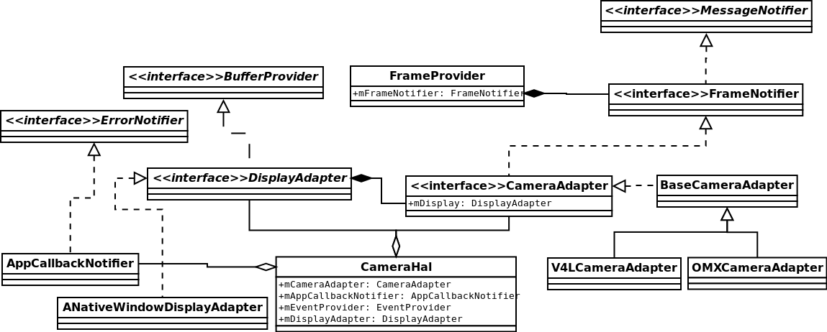

1. CameraHal

抽象层代码，忽略视频显示和视频捕获的实现细节。

1. BaseCameraAdapter

视频捕获的通用控制逻辑。

1. AnativeWindowDisplayAdapter(平台相关)

具体的视频显示控制逻辑。

1. AppCallbackNotifier

通过注册的callback将hal层的数据和状态反馈给app层。

1. V4LcameraAdapter/ OMXCameraAdapter(平台相关)

具体的视频视频捕获逻辑，本文档中为V4L方式。

1. AppCallbackNotifier(部分平台相关)

用于将数据和状态返回给APP，其中部分功能和平台相关。

### 图像捕获

图像捕获是camera工作的基础，其他的功能都依赖该模块的实现。需要实现的接口如下：

1. CameraAdapter_Capabilities

|  |  |  |
| --- | --- | --- |
| extern "C" int CameraAdapter_Capabilities(CameraProperties::Properties* properties_array, const unsigned int starting_camera,  const unsigned int max_camera) | | |
| 功能 | 获取可用设备的信息。 | |
| 参数 | properties_array | 设备信息，包括设备的名称，设备路径 |

1. CameraAdapter_Factory

|  |  |
| --- | --- |
| extern "C" CameraAdapter* CameraAdapter_Factory() | |
| 功能 | 获取设备实例，该接口会在HAL层被调用，用于确定视频捕获采用哪种方式。  只能定义一个，如果OMX模块中有需要注释掉，保证系统走的是V4L流程。 |

1. V4LCameraAdapter::initialize

|  |  |  |
| --- | --- | --- |
| status_t V4LCameraAdapter::initialize(CameraProperties::Properties* caps) | | |
| 功能 | 初始化设备 | |
| 参数 | caps | 设备信息，包括设备的名称，设备路径 |

1. V4LCameraAdapter::UseBuffersPreview

|  |  |  |
| --- | --- | --- |
| status_t V4LCameraAdapter::UseBuffersPreview(void* bufArr, int num) | | |
| 功能 | 在使用图像前，配置图像捕获队列的大小。 | |
| 参数 | bufArr | 该buffer为num大小的数组，表示视频显示的buffer，此处用于和视频捕获的buffer建立关联。 |
| 备注 | 如果使用映射内核内存的方式（V4L2_MEMORY_MMAP），构建预览的内存MemoryHeapBase需要从V4L2驱动程序中得到内存指针；  如果使用用户空间内存的方式（V4L2_MEMORY_USERPTR），MemoryHeapBase中开辟的内存是在用户空间建立的； | |

1. V4LCameraAdapter::GetFrame

|  |  |  |
| --- | --- | --- |
| char * V4LCameraAdapter::GetFrame(int &index) | | |
| 功能 | 获取一个准备好的帧 | |
| 参数 | index | 捕获帧buffer index |

1. V4LCameraAdapter::fillThisBuffer

|  |  |  |
| --- | --- | --- |
| status_t V4LCameraAdapter::fillThisBuffer(void* frameBuf, CameraFrame::FrameType frameType) | | |
| 功能 | 图像在使用完后，请求对用过的buffer进行重填(捕获图像) | |
| 参数 | frameBuf | 显示模块的buffer值，需要找到对应的视频捕获buffer,然后再进行填充。 |

### 图像显示

图像显示是camera进入后的默认功能，用于将捕获的数据显示到用户指定的区域，需要实现的接口：

1. ANativeWindowDisplayAdapter::allocateBuffer

|  |  |  |
| --- | --- | --- |
| void* ANativeWindowDisplayAdapter::allocateBuffer(int width, int height, const char* format, int &bytes, int numBufs) | | |
| 功能 | 在进行预览功能前，通过此接口获取显示源使用的buffer，该buffer将会回传给系统的显示surface作为显示源数据。 | |
| 参数 | width | 宽 |
| height | 高 |
| format | 格式，如“YUV420SP” |
| bytes | buffer大小 |
| numBufs | 显示buffer的个数 |

1. ANativeWindowDisplayAdapter::freeBuffer

|  |  |  |
| --- | --- | --- |
| int ANativeWindowDisplayAdapter::freeBuffer(void* buf) | | |
| 功能 | 释放显示源buffer | |
| 参数 | buf | 对应的buf |

1. ANativeWindowDisplayAdapter:: PostFrame

|  |  |  |
| --- | --- | --- |
| status_t ANativeWindowDisplayAdapter::PostFrame(ANativeWindowDisplayAdapter::DisplayFrame &dispFrame) | | |
| 功能 | 将填充好的显示源buffer传给surface，该接口在视频捕获模块填充好一个帧后会被调用。 | |
| 参数 | dispFrame | 帧信息 |

### 数据回传

在数据准备好后，经过framework配置的回调将HAL层的数据和状态返回给APP.

1. AppCallbackNotifier::notifyFrame

|  |  |
| --- | --- |
| void AppCallbackNotifier::notifyFrame() | |
| 功能 | 当收到帧准备好的消息，会调用该接口通知其他模块处理。 |

### 拍照

拍照的实现是在视频捕获后，在AppCallbackNotifier：：notifyFrame将数据进行编码后回传给APP进行处理。

其需要处理的部分为Encoder_libjpeg的调试，该类中调用标准的jpeglib库的接口实现，将YUV数据编码为jpeg图像。

1. size_t Encoder_libjpeg::encode(params* input)

|  |  |  |
| --- | --- | --- |
| size_t Encoder_libjpeg::encode(params* input) | | |
| 功能 | jpeg编码 | |
| 参数 | input | 配置源数据，以及jpeg编码参数。 |

### 录像

录像的实现是在视频捕获后，在AppCallbackNotifier：：notifyFrame将数据进行编码后回传给APP进行处理。

该部分移植时需要处理的是：

1. AppCallbackNotifier::releaseRecordingFrame

|  |  |  |
| --- | --- | --- |
| status_t AppCallbackNotifier::releaseRecordingFrame(const void* mem) | | |
| 功能 | 当Encoder将一帧图像编码完后，调用该接口进行释放 | |
| 参数 | mem | 对应的数据源buffer. |
| 备注 | 需要对每次传给APP的数据进行管理，只有在调用该接口的mem才能进行新的数据填充。 | |

# Linux Camera

## V4L2

### 使用流程

1. 打开设备

打开对应的设备文件（如/dev/video0），并通过ioctrl访问camera driver。

1. 取得设备的capability

查看设备具有什么功能，比如是否具有视频输入,或者音频输入输出等。<VIDIOC_QUERYCAP,struct v4l2_capability>。

1. 选择视频输入

一个视频设备可以有多个视频输入。<VIDIOC_S_INPUT,struct v4l2_input>。

1. 设置视频的制式和帧格式

制式包括PAL，NTSC，帧的格式个包括宽度和高度等。<VIDIOC_S_STD,VIDIOC_S_FMT,struct v4l2_std_id,struct v4l2_format>

1. 向驱动申请帧缓冲

一般不超过5个。<VIDIOC_REQBUFS，struct v4l2_requestbuffers>

1. 在预览的线程中，使用VIDIOC_DQBUF调用阻塞等待视频帧的到来，处理完成后使用VIDIOC_QBUF调用将帧内存再次压入队列，等待下一帧的到来。
2. 将申请到的帧缓冲映射到用户空间，这样就可以直接操作采集到的帧了，而不必去复制。<mmap>
3. 将申请到的帧缓冲全部入队列，以便存放采集到的数据。<VIDIOC_QBUF,struct v4l2_buffer>
4. 开始视频的采集。<VIDIOC_STREAMON>
5. 出队列以取得已采集数据的帧缓冲，取得原始采集数据。<VIDIOC_DQBUF>
6. 将缓冲重新入队列尾,这样可以循环采集。<VIDIOC_QBUF>
7. 停止视频的采集。<VIDIOC_STREAMOFF>
8. 关闭设备。close(fd);

### 常用命令

1. V4L2命令含义

|  |  |  |  |
| --- | --- | --- | --- |
| **命令类型** | **Output** | | **Capture** |
| VIDIOC_REQBUFS | 内存分配/释放(如果req.count为0则释放) | | |
| VIDIOC_QUERYBUF | 将分配的内存转换成对应的物理地址 | | |
| VIDIOC_QUERYCAP | 查询设备所支持的功能 | | |
| VIDIOC_ENUM_FMT | 获取当前驱动支持的视频格式 | | |
| VIDIOC_S_FMT | 设置设备的帧格式 | | |
| VIDIOC_G_FMT | 读取设备的帧格式 | | |
| VIDIOC_TRY_FMT | 验证设备的显示格式 | | |
| VIDIOC_CROPCAP | 查询设备的修剪能力 | | |
| VIDIOC_S_CROP | 设置视频显示的边框 | 设置视频采集的边框 | |
| VIDIOC_G_CROP | 读取视频显示的边框 | 读取视频采集的边框 | |
| VIDIOC_QBUF | 让内核显示该buf内容 | 让内核将数据采集到该buf | |
| VIDIOC_DQBUF | 从内核取一个空闲buf用于填充数据 | 从内核中取一个已填充数据的buf用于显示 | |
| VIDIOC_STREAMON | 启动显示 | 启动采集 | |
| VIDIOC_STREAMOFF | 停止显示 | 停止采集 | |
| VIDIOC_QUERYSTD | 检查设备支持的视频标准 | | |

### 设备控制

获得 device 的 capability 以后，可以根据应用程序的功能要求对设备参数进行一系列的设置 ，这些参数又分为两部分，一个是 user contrl ，另一个是 extended control 。

1. user control
2. 常见control id

|  |  |  |
| --- | --- | --- |
| ID type | value type | function |
| V4L2_CID_BASE |  | 第一个预定义的 ID |
| V4L2_CID_USER_BASE |  | 等同于 V4L2_CID_BASE |
| V4L2_CID_BRIGHTNESS | integer | 亮度 |
| V4L2_CID_AUTO_WHITE_BALANCE | boolean | camera 的自动白平衡 |
| V4L2_CID_EXPOSURE | integer | camera 的爆光时间 |
| V4L2_CID_LASTP1 |  | 最后一个预定义的 ID |
| V4L2_CID_PRIVATE_BASE |  | 驱动定义的 control ID 起始 |

1. 获取control支持项

可以通过 VIDIOC_QUERYCTRL 和 VIDIOC_QUERYMENU ioctls 来枚举出有效的 control ID ，及其属性，比如说 ID 值，类型，是否有效，是否可修改，最大值，最小值，步长等等 。

int ioctl(int fd, int request,struct v4l2_queryctrl *argp);

int ioctl(int fd, int request, struct v4l2_querymenu *argp);

主要的数据结构是 v4l2_queryctrl 和 v4l2_querymenu 。

通过 V4L2_CID_BASE 和 V4L2_CID_LASTP1 可以枚举出所有的预定义 control ID ；

通过 V4L2_CID_PRIVATE_BASE 来枚举出所有的驱动定义的 control ID 。

Menu 实际上是同一个 ID 可能具有多个选项的目录。

1. 更新control

获得 user control ID 以后，可以对其中可以修改的 ID 按照应用程序的要求进行修改 VIDIOC_G_CTRL, VIDIOC_S_CTRL ：

int ioctl(int fd, int request, struct v4l2_control *argp);

1. extended control

除了 user control 之外还有一个就是扩展控制，扩展控制可以同时原子的对多个 ID 进行 control ，

1. 相关命令是三个：

VIDIOC_G_EXT_CTRLS

VIDIOC_S_EXT_CTRLS

VIDIOC_TRY_EXT_CTRLS

1. 更新接口

int ioctl(int fd, int request, struct v4l2_ext_controls *argp);

其中最重要的是 v4l2_ext_controls 这个数据结构，配置项如下：

|  |  |
| --- | --- |
| __u32 ctrl_class | 现在 spec 中只定义了两种类型的 class ： V4L2_CTRL_CLASS_USER 和 V4L2_CTRL_CLASS_MPEG |
| __u32 count | ctrl 数组中的 control ，即 v4l2_ext_control 的个数 |
| struct v4l2_ext_control * controls | control 数组， v4l2_ext_control 包含要设定的 ID ，以及 value 应用程序可以使用V4L2_CTRL_FLAG_NEXT_CTRL 来对扩展 control 进行枚举， V4L2_CTRL_FLAG_NEXT_CTRL 返回下一个 ID 更高的 control ID |

1. 获取所有支持项

struct v4l2_queryctrl qctrl;

qctrl.id = V4L2_CTRL_FLAG_NEXT_CTRL;

while (0 == ioctl (fd, VIDIOC_QUERYCTRL, &qctrl)) {

/* ... */

qctrl.id |= V4L2_CTRL_FLAG_NEXT_CTRL;

}

1. 获取特定支持项

要枚举指定的 control class 中的 control 可以使用下面的方法：

qctrl.id = V4L2_CTRL_CLASS_MPEG | V4L2_CTRL_FLAG_NEXT_CTRL;

while (0 == ioctl (fd, VIDIOC_QUERYCTRL, &qctrl)) {

if (V4L2_CTRL_ID2CLASS (qctrl.id) != V4L2_CTRL_CLASS_MPEG)

break;

/* ... */

qctrl.id |= V4L2_CTRL_FLAG_NEXT_CTRL;

}

## UVC

usb video class用于实现usb的视频数据传输与控制。

### uvc 驱动

1. 驱动信息



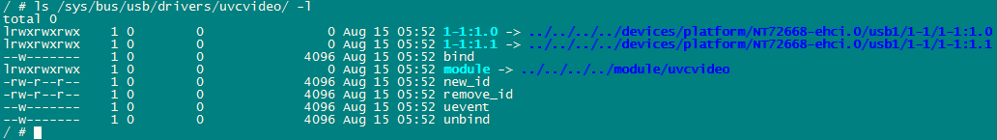

### usb camera

1. 插入USB摄像头

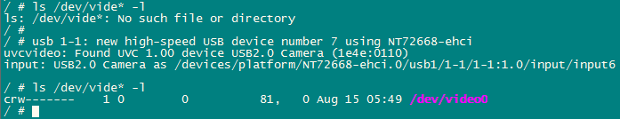

Vendor ID 为1e4e，Product ID 为0110.

1. 查看usb设备

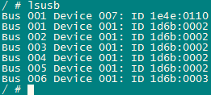

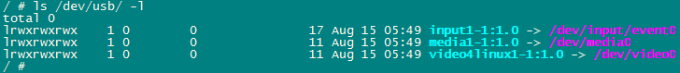

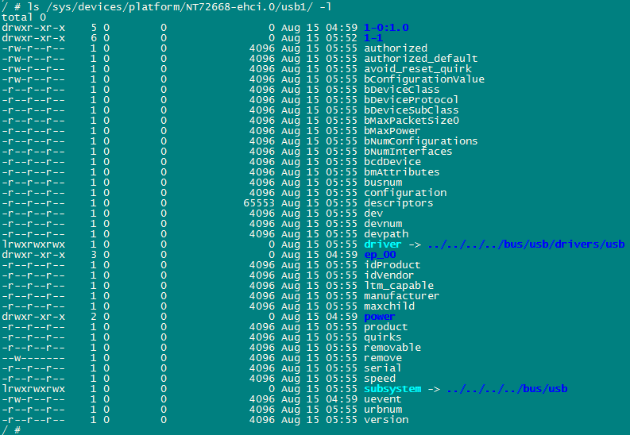

usb camera

